ВВЕДЕНИЕ

Целью производственной практики (проектно-технологической) студентовявляется закрепление теоретических знаний по дисциплинам общепрофессионального и профильного модуля, а также формирование компетенций и приобретение практических навыков, непосредственно ориентированных на профессионально-практическую подготовку обучающихся и опыта самостоятельной профессиональной деятельности в области информационных систем и технологий в соответствии с трудовыми функциями профессиональных стандартов, приобретение практических навыков, непосредственно ориентированных на профессионально-практическую подготовку обучающихся в области информационных технологий.

Задачами производственной практики (проектно-технологической) являются: ознакомление и изучение опыта создания и применения конкретных информационных технологий и систем информационного обеспечения для решения реальных задач организационной, управленческой или научной деятельности в условиях конкретных предприятий, организаций; сбор материала для выполнения курсовых проектов (работ), исследовательской работы в процессе дальнейшего обучения в институте.

Для решения данных задач в ходе практики необходимо:

- анализ деятельности ООО «ИМЦ»;

- анализ функционирования информационной системы ООО «ИМЦ»;

- моделирование информационных потоков ООО «ИМЦ»;

- разработка информационного ресурса компании ООО «ИМЦ».

1 АНАЛИЗ ПРЕДПРИЯТИЯ ООО «ИМЦ»

Специализацией компании «Информационно-медицинский центр» (ИМЦ) является информатизация здравоохранения, включая комплексные решения для медицинских организаций, органов управления здравоохранением и территориальных фондов ОМС. Автоматизируется также финансово-хозяйственная работа бюджетных учреждений, деятельность ВУЗов и библиотек.

Создана компания «ИМЦ» со специализацией в области разработки, внедрения и сопровождения медицинских информационных систем в 2005 году. До этого специалисты ИМЦ начинали свою трудовую деятельность в отделе информационных систем компании «ПАРУС» с основной специализацией - автоматизация здравоохранения и ОМС с 1994 года.

Адрес предприятия ООО «ИМЦ»: 443099, г. Самара, ул. князя Григория Засекина (Карбюраторная), д. 1, литера «З»

Руководитель предприятия ООО «ИМЦ»: директор Новиков Олег Васильевич.

ООО «ИМЦ» осуществляет разработку компьютерного программного обеспечения (62.01).

С момента организации предприятие стремительно развивается, специализируясь на разработке программных продуктов являющимся комплексными решениями для медицинских организаций, органов управления здравоохранением и территориальных фондов ОМС.

Постоянно улучшающий практический опыт разработки, внедрения и сопровождения информационных систем, хорошее знание особенностей действующих нормативных документов, положений, стандартов и технологий.

ООО «ИМЦ» имеет возможность адаптировать систему под нужды организации, их эволюционное развитие в зависимости от совершенствования технической инфраструктуры.

Основная информация об ООО «ИМЦ» представлена в таблице 1.

Таблица 1 – Общие сведения о ООО «ИМЦ»

|  |  |
| --- | --- |
| Наименование: | ООО «ИМЦ» |
| Основной ОКВЭД: | Разработка компьютерного программного обеспечения |
| Страна: | РОССИЯ |
| Регион: | Самарская область |
| ИНН: | 6317059075 |
| ОКПО или др.: | 78250264 |
| Данные госрегистрации: | Межрайонная инспекция ФНС России № 18 по Самарской области Дата постановки на учет: 20 июня 2005 г. |
| Юридический адрес: | 443099, г. Самара, ул. князя Григория Засекина (Карбюраторная), д. 1, литера «З» |

Целью предприятия ООО «ИМЦ» является Разработка компьютерного программного обеспечения для выполнения требований потребителя.

Задачами предприятия ООО «ИМЦ» являются:

- получение дохода владельцам ООО «ИМЦ»;

- обеспечение потребителей программным обеспечением в соответствии с договорами;

- обеспечение персонала предприятия заработной платой, нормальными условиями труда и возможностью профессионального роста;

- создание рабочих мест для населения, в пределах муниципального округа.

К основному виду деятельности ООО «ИМЦ» относится: Разработка компьютерного программного обеспечения.

К дополнительным видам деятельности ООО «ИМЦ» относятся:

- торговля оптовая компьютерами, периферийными устройствами к компьютерам и программным обеспечением;

- торговля оптовая неспециализированная;

- торговля розничная компьютерами, периферийными устройствами к ним и программным обеспечением в специализированных магазинах;

- деятельность консультативная и работы в области компьютерных технологий;

- деятельность, связанная с использованием вычислительной техники и информационных технологий, прочая;

- деятельность по обработке данных, предоставление услуг по размещению информации и связанная с этим деятельность;

- деятельность по созданию и использованию баз данных и информационных ресурсов;

- деятельность по оказанию консультационных и информационных услуг;

- научные исследования и разработки в области естественных и технических наук прочие;

- деятельность по предоставлению прочих вспомогательных услуг для бизнеса, не включенная в другие группировки;

- ремонт компьютеров и периферийного компьютерного оборудования.

Основными документами, регламентирующими предпринимательскую деятельность ООО «ИМЦ» являются:

* Конституция РФ;
* Федеральный закон от 08.02.1998 N 14-ФЗ (ред. от 23.04.2018) «Об обществах с ограниченной ответственностью»;
* Лицензия ФСТЭК на деятельность по технической защите конфиденциальной информации;
* Лицензия ФСБ на осуществление деятельности по разработке, производству, распространению, техническому обслуживанию шифровальных (криптографических) средств.

С помощью кросс функциональной модели рассмотрим бизнес процесс обработки обращения от пользователей.

Кросс-функциональность подразумевает, что группа людей с различными навыками и опытом работает над достижением общей цели. Это позволяет не передавать проект от одной команды другой во время работы над его запуском, а организовать всю работу в рамках одной команды. Представьте, что каждая команда — это небольшой коллектив, который может выполнить каждый этап проекта посредством совместной работы, не прибегая к помощи других отделов.

Существуют два основных способа организации работы смежных участков в рамках кросс-функционального бизнес-процесса:

Синхронный: подразделение-исполнитель приступает к работе сразу, как только поступил заказ из подразделения-заказчика. Технически реализуется одним процессом.

Асинхронный: заказы накапливаются во входном буфере подразделения-исполнителя, затем с некоторой периодичность ю извлекаются оттуда и обрабатываются. Технически может реализовываться двумя (в случае планирования единственного ресурса) или большим числом процессов.

На рисунке 1 представлен кросс функциональная модель бизнес процесс обработки обращения от пользователей.

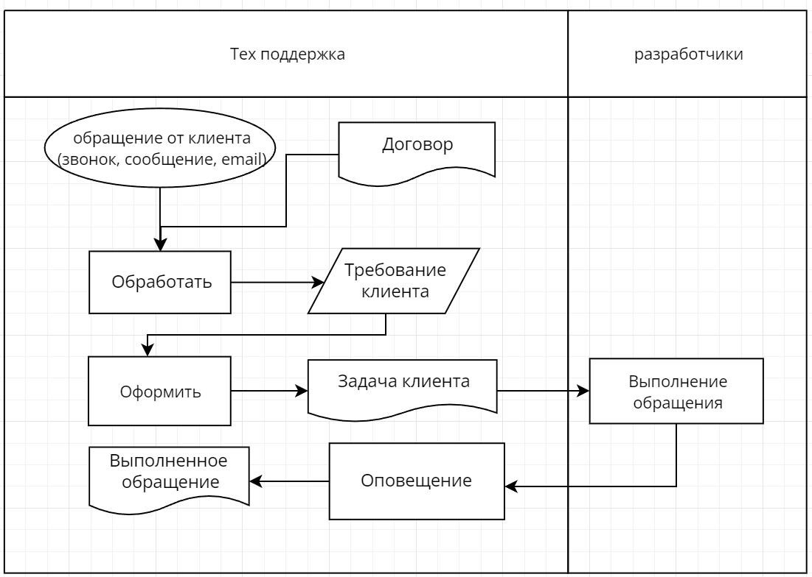

Рисунок 1 - Кросс функциональная модель бизнес процесс обработки обращения от пользователей.

1.1 Анализ программно-аппаратного обеспечения ООО «ИМЦ»

В компании ООО «ИМЦ» используются следующее аппаратное обеспечение:

- ПК с базовым составом в количестве 10шт.;

- МФУ от компании Canon 4шт.;

На всех компьютерах ООО «ИМЦ» установлено следующее программное обеспечение:

- Microsoft Windows 10 – операционная система от компании Microsoft, установлена на всех компьютерах предприятия, обеспечивает работу комплектующих компьютера и облегчает взаимодействие компьютера с пользователем;

- 1С: Бухгалтерия 10» — это профессиональный инструмент бухгалтера, с помощью которого можно вести учет, готовить и сдавать обязательную отчетность;

- «1С: Предприятие» предназначено для автоматизации бухгалтерского и управленческого учётов (включая начисление зарплаты и управление кадрами), экономической и организационной деятельности предприятия.

- Microsoft Office — офисный пакет приложений, специально созданных корпорацией Microsoft для ОС Microsoft Windows, Windows Phone, Android. В состав этого пакета входит программное обеспечение для работы с различными типами документов: текстами, электронными таблицами, базами данных и др;

- NX (система автоматизированного проектирования) – NX предлагает широкий набор инструментов, решающий специализированные задачи автоматизированного проектирования.

Доступ к серверу «ИМЦ» отдела разработки представляет подключение через VPN, локальные машины сотрудников представляют собой виртуальный машины на сервере, ибо большинство работает удаленно.

1.2 Анализ структурных подразделений ООО «ИМЦ»

Управление предприятием ООО «ИМЦ» осуществляется директором, он является руководителем предприятия. В подчинении у директора находятся все начальники IT отделов и бухгалтера. Главный бухгалтер ведёт отчеты по всему предприятию.

Начальник IT отделов следят за работой своей задачи и распределяют задачи.

Главный системный администратор – ответственный системный администратор, выполняющий обязанности системного администратора и распределяющий обязанности между сотрудниками своего отдела.

Системный администратор – это работник, должностные обязанности которого включают обеспечение штатной работы компьютерной техники, сети и программного обеспечения.

Техник – это специалист, занимающийся обслуживанием, профилактикой и ремонтом различного типа оборудования.

Начальник разработчиков - технический или исполнительный директор, который непосредственно занимается реализацией одного либо нескольких проектов.

Разработчик front-end это визуальная часть веб-сайта, которую пользователь видит и с которой может взаимодействовать при помощи браузера.

Разработчик back-end это разработка бизнес-логики продукта, выполняющий функционал работой с базой данной, файлами и т.д т.е. что не должно находится в зоне видимости пользователя.

Разработчик sql это программист, который работает с базами данных, занимающийся анализом, поддержкой и проектированием приложений, которые взаимодействуют с языком программирования SQL.

Техническая поддержка - это отдельная служба (группа людей), созданная для получения и обработки обращений клиентов.

HR-менеджер - это специалист, который организует управление персоналом в компаниях и несет ответственность за то, чтобы в коллективе работали максимально подкованные сотрудники с точки зрения личных и рабочих качеств.

На рисунке 2 представлена организационная структура ООО «ИМЦ».

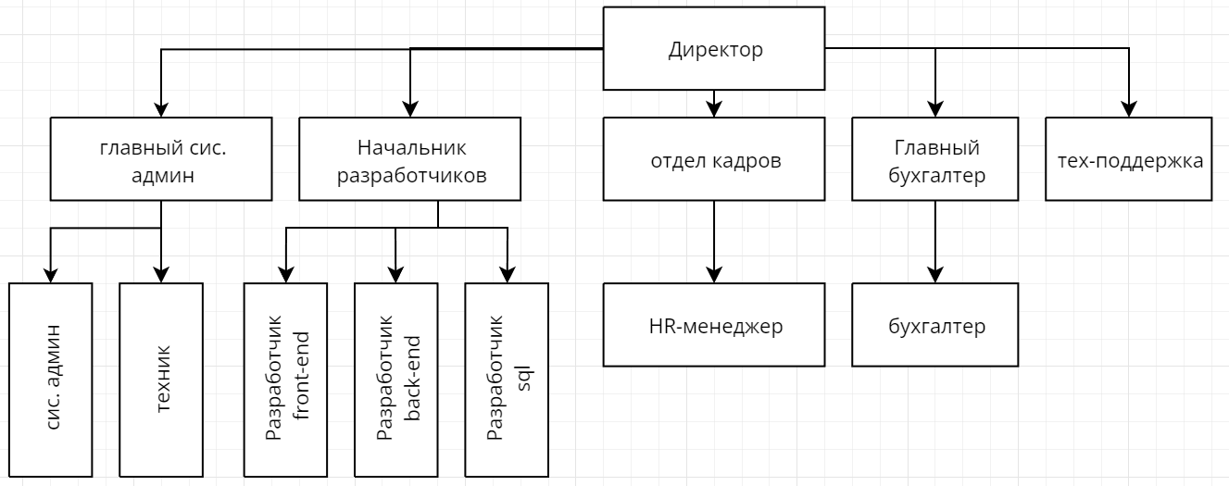

Рисунок 2 - Организационная структура ООО «ИМЦ»

Предприятия ООО «ИМЦ» занимается разработкой компьютерного программного обеспечения и его поддержкой, то предприятие нуждается в постоянную возможность быстро реагирования на существующие ошибки своего продукта от клиентов что бы удержать клиента на продление подписки на поддержку.

1.3 Разработка моделей процессов деятельности отдела «техническая поддержка»

Для разработки моделей процессов информационно-технической деятельности отдела техническая поддержка ООО «ИМЦ» будет использоваться задача – обработка обращении от клиентов.

Для разработки модели процесса «обработка обращении от клиентов» будет использоваться методология IDEF0.

IDEF0 - это методология функционального моделирования и графическая нотация, предназначенная для формализации и описания бизнес-процессов.

Отличительной особенностью IDEF0 является ее акцент на соподчиненность объектов.

Методология IDEF0, представляет собой совокупность методов, правил и процедур, предназначенных для построения функциональной модели объекта какой-либо предметной области.

Методология IDEF0 может использоваться для моделирования широкого круга систем и определения требований и функций, а затем для разработки системы, которая удовлетворяет этим требованиям и реализует эти функции.

IDEF0 реализует методику функционального моделирования сложных систем.

Функциональная модель IDEF0 отображает функциональную структуру объекта, производимые им действия и связи между этими действиями.

Диаграмма с одним функциональным блоком называется контекстной диаграммой, с неё и начинается моделирование IDEF0.

Имя функции, записываемое в блоке 0, является целевой функцией системы с принятой точки зрения и цели построения модели.

При дальнейшем моделировании блок 0 декомпозируется на диаграмме А0, где целевая функция уточняется с помощью нескольких блоков, взаимодействие между которыми описывается с помощью дуг.

Контекстная диаграмма процесса «обработка обращении от клиентов» представлена на рисунке 3.

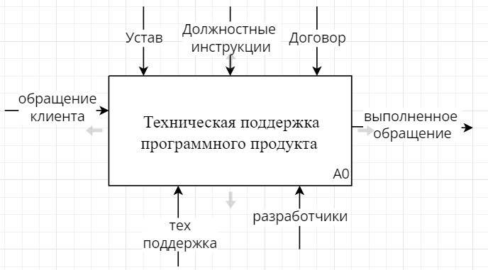

Рисунок 3 - Контекстная диаграмма процесса «обработка обращении от клиентов»

Стрелками входного потока данных являются: обращение клиента.

Стрелками выходного потока данных являются: выполненное обращение.

Стрелками управления являются: договор с клиентом, должностные инструкции и устав.

Механизмами исполнения являются: сотрудник технической поддержка ООО «ИМЦ», которые обрабатывают обращение клиента и при необходимости передают обращению сотрудникам разработки ООО «ИМЦ».

Функциональный блок контекстной диаграммы подвергается декомпозиции. Получившаяся диаграмма содержит функциональные блоки, отображающие главные подфункции функционального блока контекстной диаграммы, и называется дочерней по отношению к нему.

Для более детального изучения процесса, проведём декомпозицию контекстной диаграммы процесса «обработка обращении от клиентов», которая представлена на рисунке 4.

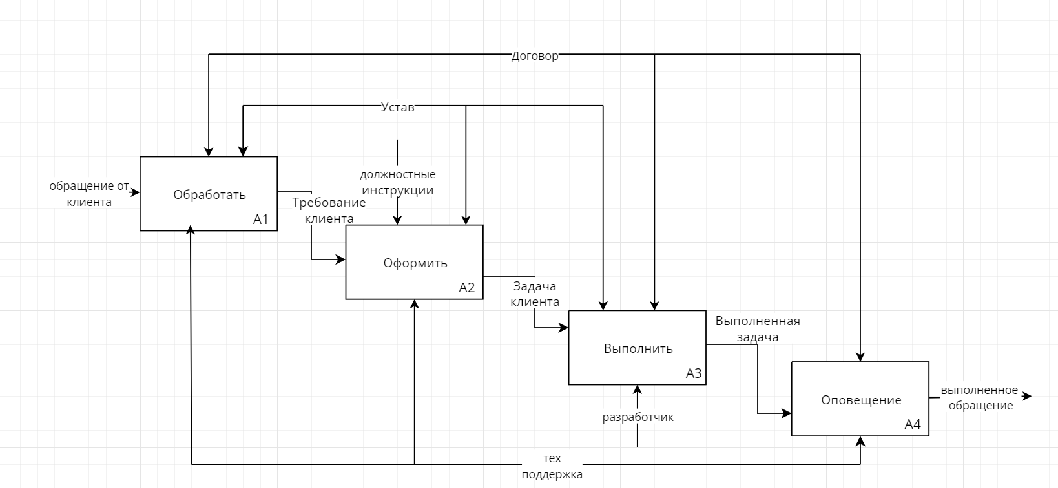

Рисунок 4 - Декомпозиция контекстной диаграммы процесса «обработка обращении от клиентов»

Изначально, клиент, обращается к технической поддержки передавая свою проблему и персональные данные необходимые для исправления ошибки после чего сотрудник технической поддержки на основе договора проверяет есть ли у клиента подписка на техническую поддержку изучает другую информацию необходимую для принятия обращения.

Далее сотрудник технической поддержки на основе личного устава организации требуется зафиксировать обращение клиента в систему для документирования обращения клиента.

Далее, происходит процесс исправление ошибки в зависимости от проблемы решает либо разработчик, либо сотрудник технической поддержки.

После исправление ошибки или ожидание, когда разработчик сообщит сотрудник технической поддержки о завершении, сотрудник технической поддержки связаться с клиентом что бы оповестить его о исправлении ошибки.

В этом процессе можно выделить такие проблемы, как:

- техническая поддержка должна проверять клиента что обращение этого клиента нужно обрабатывать на основе множества договоров;

- техническая поддержка оформлять задачу в систему;

- после выполнения обращения клиента, техническая поддержка оповещает клиентов о выполненной работе.

Для решения этих проблем нужно провести реинжиниринг данного процесса – это полное переосмысление и перепроектирование процессов для достижения улучшений показателей деятельности компании. Создание информационной системы для ООО «ИМЦ» позволит: сократить нагрузку сотрудников технической поддержки сократив трудозатраты этого отдела и увеличить эффективность работы технической поддержки.

Контекстная диаграмма модели TO-BE, с использованием возможностей процесса «обработка обращении от клиентов» представлена на рисунке 5.

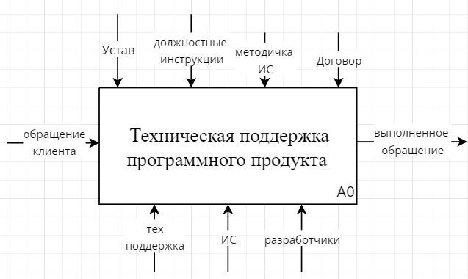

Рисунок 5 - Контекстная диаграмма модели TO-BE процесса «обработка обращении от клиентов»

Стрелками входного потока данных являются: обращение.

Стрелками выходного потока данных являются: выполненное обращение.

Стрелками управления являются: договор с клиентом, должностные инструкции, методичка ИС и устав.

Механизмами исполнения являются: сотрудник технической поддержка ООО «ИМЦ», сотрудник разработки ООО «ИМЦ», клиент и разработанная информационная система.

Декомпозиция контекстной диаграммы для модели TO-BE, процесса «обработка обращении от клиентов» представлена на рисунке 6.

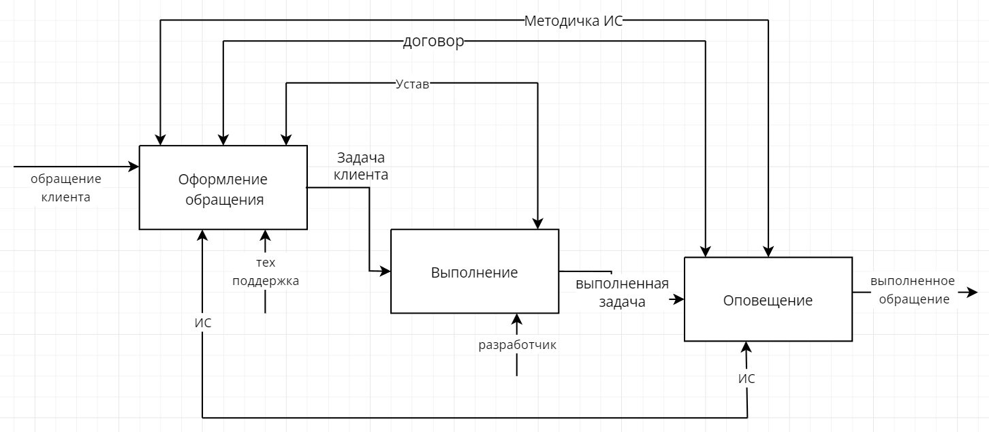

Рисунок 6 – Декомпозиция контекстная диаграмма модели TO-BE процесса «обработка обращении от клиентов»

Изначально, клиент, заходит в ИС и заполняет обращение, система на основе категории определяет на какого сотрудника поставить эту задачу и выполняет оформление обращения так же ограничивает доступ, что только клиент по подписке имеют доступ к ИС. После чего техническая поддержка или разработчик в зависимости от обращения получает уведомление об оповещение и приступает к его выполнению. После выполнения задачи используя информационную систему выполняющий задачу меняют статус задаче на проверку, и система совершает уведомление клиент о выполнении его обращении.

2 ПРОЕКТИРОВАНИЕ ИС ООО «ИМЦ»

2.1 Инфологическое проектирование ИС ООО «ИМЦ»

Разработка проекта Проектирование информационной системы ООО «ИМЦ» будет представлена проектированием базы данных.

Процесс проектирования информационной системы обработки обращения от клиентов включает в себя выбор системы управления базой, инфологическое проектирование базы данных.

В настоящее время применяют проектирование с использованием метода «Сущность-связь», который является комбинацией предметного и прикладного методов и обладает достоинствами обоих.

Сущность – это любой однозначно идентифицируемый конкретный или абстрактный объект, включая события и связи между объектами, информация о котором хранится и обрабатывается в базе данных (БД).

Связь – это связь между двумя таблицами, которая определяет, как данные в таблицах связаны друг с другом. Связи между таблицами устанавливаются с помощью ключей, которые являются уникальными идентификаторами, позволяющими соединять данные между таблицами.

Обычно выделяют три основных типа возможных связей:

* один-к-одному;
* один-ко-многим;
* многие-ко-многим.

При разработке моделирования БД информационной системы ООО «ИМЦ» будут реализованы следующий сущности:

- сущность задача;

- сущность клиент;

- сущность договор;

- сущность статус задачи;

- сущность разработчик.

Сущность пользователь представлена в таблице 2.

Таблица 2 - Сущность клиент

|  |  |  |
| --- | --- | --- |
| Поле | Тип данных | Примечание |
| id | int | Первичный ключ |
| name | varchar | Имя пользователя |
| surname | varchar | Фамилия пользователя |
| patronymic | varchar | Отчество пользователя |
| id_ contract | int | Внешний ключ |
| telephone | varchar | Номер телефона |

Сущность договор представлена в таблице 3.

Таблица 3 - Сущность договор

|  |  |  |
| --- | --- | --- |
| Поле | Тип данных | Примечание |
| id | int | Первичный ключ |
| name | varchar | Имя организации |
| date_create | timestamp | Дата и время подписание договора |
| date_end | timestamp | Дата и время окончание действие договора |
| text | text | Текст договора |

Сущность разработчик представлена в таблице 4.

Таблица 4 - Сущность разработчик

|  |  |  |
| --- | --- | --- |
| Поле | Тип данных | Примечание |
| id | int | Первичный ключ |
| name | varchar | Имя разработчика |
| surname | varchar | Фамилия разработчика |

Сущность статус задачи представлена в таблице 5.

Таблица 5 - Сущность статус задачи

|  |  |  |
| --- | --- | --- |
| Поле | Тип данных | Примечание |
| id | int | Первичный ключ |
| name | varchar | Название статуса задачи |
| description | text | Описание статуса задачи |

Сущность задача представлена в таблице 6.

Таблица 6 - Сущность задача

|  |  |  |
| --- | --- | --- |
| Поле | Тип данных | Примечание |
| id | int | Первичный ключ |
| theme | varchar | Тема задачи |
| message | text | Сообщение задачи |
| id_client | int | Внешний ключ |
| id_ developer | int | Внешний ключ |
| id_status | int | Внешний ключ |
| date_create | timestamp | Дата и время создание задачи |

На рисунке 7 представлена диаграмма «сущность-связь».

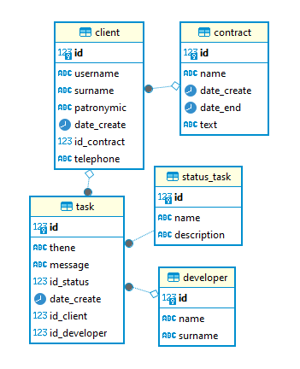

Рисунок 7 - диаграмма «сущность-связь»

При проектировании базы данных необходимо обеспечить целостность данных, чтобы хранящаяся информация была достоверной и не противоречивой.

Процесс нормализации отношений в БД – это формальный метод анализа отношений на основе их первичных или потенциальных ключей и существующих функциональных зависимостей, являющийся одним из наиболее строгих способов улучшения характеристик БД. Он включает ряд формальных правил, используемых для проверки всех отношений базы данных.

Нормализация базы данных сводит к минимуму количество избыточной информации. Все отношения приведены к третьей нормальной форме, которой отсутствует транзитивная зависимость между не ключевыми атрибутами.

2.2 ВЫБОР ИНСТРУМЕНТАЛЬНЫХ СРЕДСТВ ДЛЯ РАЗРАБОТКИ ИС ООО «ИМЦ»

При создании программных продуктов требуется выбрать инструментального средства разработки, который бы удовлетворял потребности конечных пользователей: актуальность информации для организации; производительность базы данных, обеспечивающая получение требуемых данных за короткое время; гибкость и возможность подстройки под пользователя; масштабируемость при реорганизации и расширении предметной области; целостность базы данных; удобство использования.

Рассмотрим более подробно инструментальные средства разработки баз данных.

MySQL — свободная реляционная система управления базами данных. Разработку и поддержку MySQL осуществляет корпорация Oracle, получившая права на торговую марку вместе с поглощённой Sun Microsystems, которая ранее приобрела шведскую компанию MySQL AB.

Microsoft SQL Server — система управления реляционными базами данных (РСУБД), разработанная корпорацией Microsoft.

Основной используемый язык запросов — Transact-SQL, создан совместно Microsoft и Sybase. Transact-SQL является реализацией стандарта ANSI/ISO по структурированному языку запросов (SQL) с расширениями. Используется для работы с базами данных размером от персональных до крупных баз данных масштаба предприятия; конкурирует с другими СУБД в этом сегменте рынка.

HSQLDB — реляционная СУБД с открытым исходным кодом. Распространяется по собственной лицензии, близкой к лицензии BSD. HSQLDB полностью написана на Java. Может использоваться и как отдельный сервер с поддержкой сетевых соединений по JDBC, и в виде библиотеки для использования непосредственно в коде программы.

PostgreSQL — это мощная объектно-реляционная система баз данных с открытым исходным кодом, которая использует и расширяет язык SQL в сочетании со многими функциями, которые позволяют безопасно хранить и масштабировать самые сложные рабочие нагрузки с данными. Истоки PostgreSQL восходят к 1986 году как часть проекта POSTGRES в Калифорнийском университете в Беркли и насчитывают более 35 лет активной разработки базовой платформы.

Сводная информация о сравнении СУБД представлена в таблице 10.

Таблица 10 - сводная информация о сравнении СУБД

|  |  |  |  |  |
| --- | --- | --- | --- | --- |
| СУБД | Бесплатность | Размер базы | Размер таблицы | Число пользователей |
| HSQLDB | нет | 28 ТB | 120 GB | Не ограничено |
| Microsoft SQL Server | нет | 16 ТВ | 532 GB | Не ограничено |
| MySQL | да | 256 TB | 256 ТB | Не ограничено |
| PostgreSQL | да | Неограничен | 32 TB | Не ограничено |

Так как количество обращение всегда будет увеличивать и их требуется хранить для документирования обращении то лучшей СУБД является PostgreSQL который не имеет ограничений на размере базы данных, так же является бесплатной СУБД, так же имеет возможность быстрого чтения среди множество данных и неограниченный размер хранение индексов.

PostgreSQL заработал прочную репутацию благодаря своей проверенной архитектуре, надежности, целостности данных, надежному набору функций, расширяемости и преданности сообщества открытого исходного кода, стоящего за программным обеспечением, для последовательного предоставления производительных и инновационных решений. PostgreSQL работает во всех основных операционных системах, совместим с ACID с 2001 года и имеет мощные надстройки, такие как популярный расширитель геопространственных баз данных PostGIS. Неудивительно, что PostgreSQL стала предпочитаемой реляционной базой данных с открытым исходным кодом для многих людей и организаций.

2.3 Разработка информационной системы ООО «ИМЦ»

Ниже на рисунке 8 представлены результат запроса получение данные сущности договор select * from contract c.

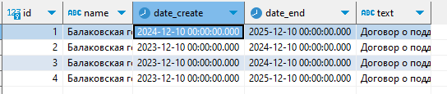

Рисунок 8 - результат запроса получение данные сущности договор

Ниже на рисунке 9 представлены результат запроса получение данные сущности клиент select * from client c.

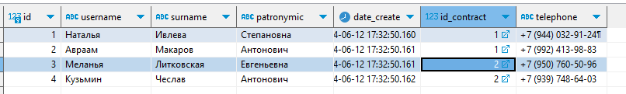

Рисунок 9 - результат запроса получение данные сущности клиент

Ниже представлен запрос для получения задач конкретного разработчика.

select t.thene, t.message, t.date_create, c.username, c.surname, c.patronymic, st."name"

from task t

left join client c ON c.id = t.id_client

left join developer d on d.id = t.id_developer

left join status_task st on st.id = t.id_status

where t.id_developer = 1

На рисунке 10 представлен результат запроса



Рисунок 10 - результат запроса

Ниже представлен запрос для получения задач от конкретного клиента.

select t.thene, t.message, t.date_create, st."name", d."name" as name_developer , d.surname as surname_developer

from task t

left join client c ON c.id = t.id_client

left join developer d on d.id = t.id_developer

left join status_task st on st.id = t.id_status

where t.id_client = 1

На рисунке 11 представлен результат запроса



Рисунок 11 - результат запроса

Ниже представлен запрос на создание задачи.

INSERT INTO public.task

(thene, message, id_status, date_create, id_client, id_developer)

VALUES('Тема', 'Сообщение', 1, now(), 1, 1);

Результат выполнение запроса представлен на рисунке 12.

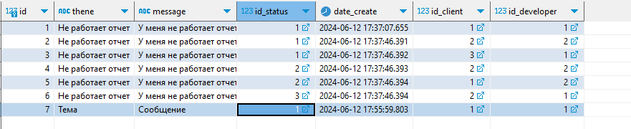

Рисунок 12 - результат запроса

ЗАКЛЮЧЕНИЕ

В ходе выполнения производственной практики были выполнены следующие задачи:

- произведен анализ предметной области предприятия ООО «ИМЦ»;

- определены цели и задачи предприятия ООО «ИМЦ»;

- произведен анализ аппаратно-программного обеспечения предприятия ООО «ИМЦ»;

- произведен анализ структурных подразделений и определена организационная структура предприятия ООО «ИМЦ»;

- разработана контекстная диаграмма по методологии IDEF0 деятельности технической поддержки процесса обработка обращении от клиентов;

- разработана декомпозиция контекстной диаграммы процесса обработка обращении от клиентов;

- разработана контекстная диаграмма модели TO-BE;

- разработана декомпозиция контекстной диаграммы модели TO-BE;

- разработаны диаграмма «сущность-связь» по методологии IDEF1X;

- проведен анализ и выбор подходящей для разработки СУБД;

- реализована информационная система для ООО «ИМЦ».

СПИСОК ИСПОЛЬЗУЕМЫХ ИСТОЧНИКОВ

1. Сети и телекоммуникации: учебник и практикум для академиче-ского бакалавриата / К. Е. Самуйлова, И. А. Шалимова, Д. С. Кулябова. — М.: Издательство Юрайт, 2018. — 363 с. – Текст: непосредственный;

2. Сети и системы передачи информации: телекоммуникационные сети: учебник и практикум для академического бакалавриата / К. Е. Са-муйлова, И. А. Шалимова, Д. С. Кулябова. — М.: Издательство Юрайт, 2017. — 363 с. – Текст: непосредственный;

3. Казарин, О. В. Программно-аппаратные средства защиты информации. Защита программного обеспечения: учебник и практикум для вузов / О. В. Казарин, А. С. Забабурин. — М.: Издательство Юрайт, 2018. — 312 с. – Текст: непосредственный;

4. Нестеров, С. А. Информационная безопасность: учебник и практикум для академического бакалавриата / С. А. Нестеров. — М.: Издательство Юрайт, 2018. — 321 с. – Текст: непосредственный;

5. Станкевич, Л. А. Интеллектуальные системы и технологии: учебник и практикум для бакалавриата и магистратуры / Л. А. Станкевич. — М.: Издательство Юрайт, 2018. — 397 с. – Текст: непосредственный;

6. Сысолетин, Е. Г. Разработка Интернет-приложений: учебное пособие для вузов / Е. Г. Сысолетин, С. Д. Ростунцев. — М.: Издательство Юрайт, 2018. — 90 с. – Текст: непосредственный;

7. Грекул, В. И. Проектирование информационных систем: учебник и практикум для академического бакалавриата / В. И. Грекул, Н. Л. Коровкина, Г. А. Левочкина. — М.: Издательство Юрайт, 2018. — 385 с. – Текст: непосредственный;

8. Тузовский, А. Ф. Проектирование и разработка web-приложений: учебное пособие для академического бакалавриата / А. Ф. Тузовский. — М.: Издательство Юрайт, 2018. — 218 с. – Текст: непосредственный;

9. Зыков, С. В. Программирование. Объектно-ориентированный подход: учебник и практикум для академического бакалавриата / С. В. Зыков. — М.: Издательство Юрайт, 2018. — 155 с. – Текст: непосредственный;

10. Иванов, В. М. Интеллектуальные системы: учебное пособие для вузов / В. М. Иванов, А. Н. Сесекина. — М.: Издательство Юрайт, 2018. — 91 с. – Текст: непосредственный;

11. Щеглов, А. Ю. Защита информации: основы теории: учебник для бакалавриата и магистратуры / А. Ю. Щеглов, К. А. Щеглов. — М.: Издательство Юрайт, 2018. — 309 с. – Текст: непосредственный;

12. Стружкин, Н. П. Базы данных: проектирование. Практикум: учебное пособие для академического бакалавриата / Н. П. Стружкин, В. В. Годин. — М.: Издательство Юрайт, 2018. — 291 с. – Текст: непосредственный;